ELIMINATORIAS MUNDIAL 2026
Colombia vs Chile – 15 de octubre
Estadio Metropolitano de Barranquilla (Colombia)
***La fecha de los partidos pueden variar, un día antes, un día después o hasta postergarse. Turar no es responsable por los cambios que pueda realizar la organización***

Servicios Incluidos:
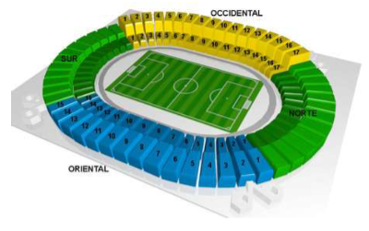
- Traslados In / Out aeropuerto Barranquilla en regular*
- 2 noches de alojamiento con desayuno en hotel seleccionado en Barranquilla (In 14/10 Out 16/10)
- Traslado Hotel / Estadio / Hotel en regular el día del partido
- Entrada Sector Occidental Alta (visitantes)
- Guía acompañante al estadio

HOTEL | SINGLE | NT EXTRA | DOBLE | NT EXTRA | TRIPLE | NT EXTRA
Windsor Barranquilla 3* o similar | USD 1.306 | USD 82 | USD 1.118 | USD 47 | USD 1.071 | USD 47
Radisson Diamond 4* o similar | USD 1.529 | USD 106 | USD 1,224 | USD 59 | USD 1.165 | USD 25
Tarifas por persona en dólares según base seleccionada. Mínimo 2 pax viajando juntos.
*Traslados contemplan solo servicio diurno, aplica un suplemento para servicio nocturno.

Adicional pax viajando solo: Usd 353 por persona

Condiciones de ventas

Tarifas sujetas a modificación y cambio sin previo aviso. TURAR S.A. no se hace responsable por la suspensión y/o cambio de fecha del evento. Las reservas se confirman con el pago total de la mismas, siendo un paquete no reembolsable con el 100% de penalidad.
Una reprogramación del evento por fuerza mayor de la organización no amerita reembolso del paquete.

Condiciones de Ticket:
Las entradas pueden ser abonos, entradas físicas, electrónicas o para descargar mediante una app en el celular (pass wallet, etc), con lo que se necesita que el cliente tenga celular con acceso a internet para poder enseñar la entrada descargada en el mismo. TURAR S.A. está exento de cualquier responsabilidad si los clientes no tienen smartphone en el caso de que sean tickets para descargar en la app.
En caso de ser entradas físicas, TURAR S.A. será la empresa que designe fecha y lugar de entrega.
En el caso de ser entradas, el precio que aparece en la misma no es vinculante con el precio de venta, ya que se incluyen gastos de gestión, envío-entrega, impuestos. El cliente acepta y consiente dicha compra, y en conocimiento de lo anteriormente mencionado, acepta la no posibilidad de reclamación alguna, respecto del precio. En el precio que nosotros informamos, incluimos gastos de gestión, envío-entrega, impuestos.
Garantizamos las entradas por parejas, de 2 en 2, pueden ser juntas en la misma fila, o en la fila por delante o por detrás, pero juntos.
Deben informar al momento de solicitar una reserva: datos completos del pasajero, copia del pasaporte y teléfono de contacto.

Solicitar más Info: incoming@turar.com

